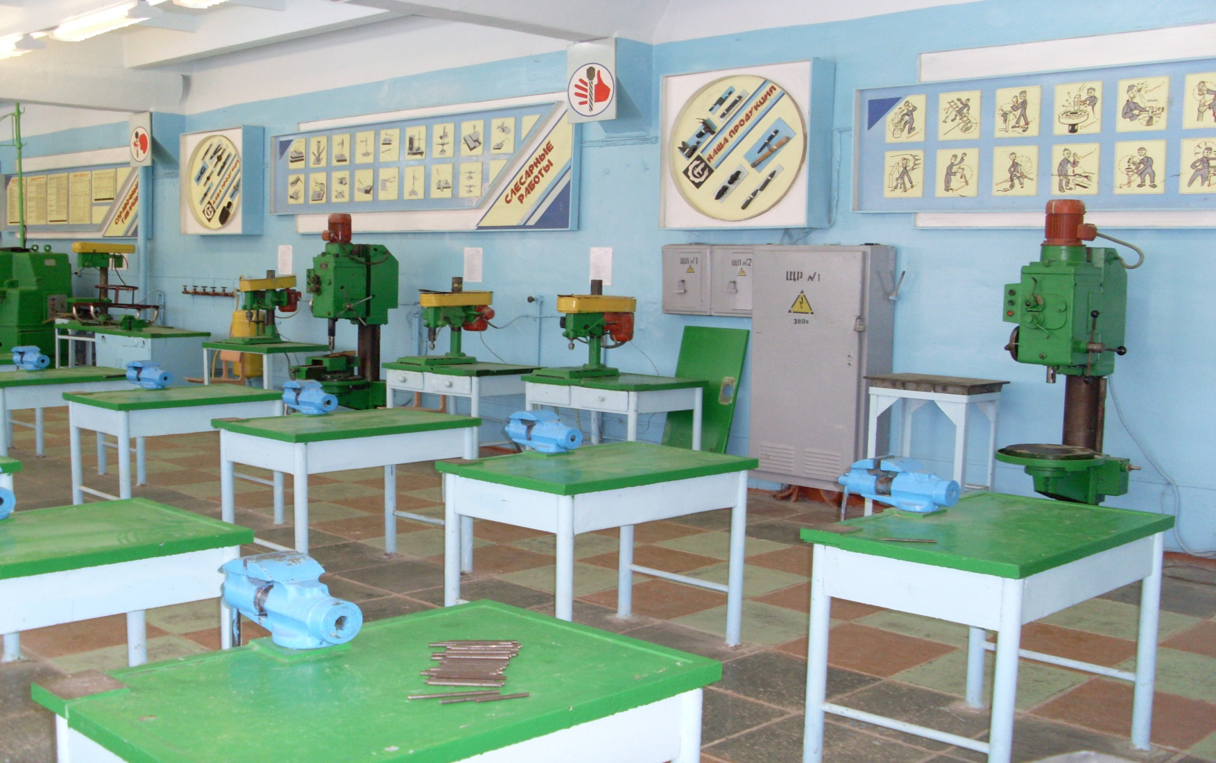

Лаборатория
производственного обучения
слесарей

Кабинет
профессиональной подготовки
слесарей

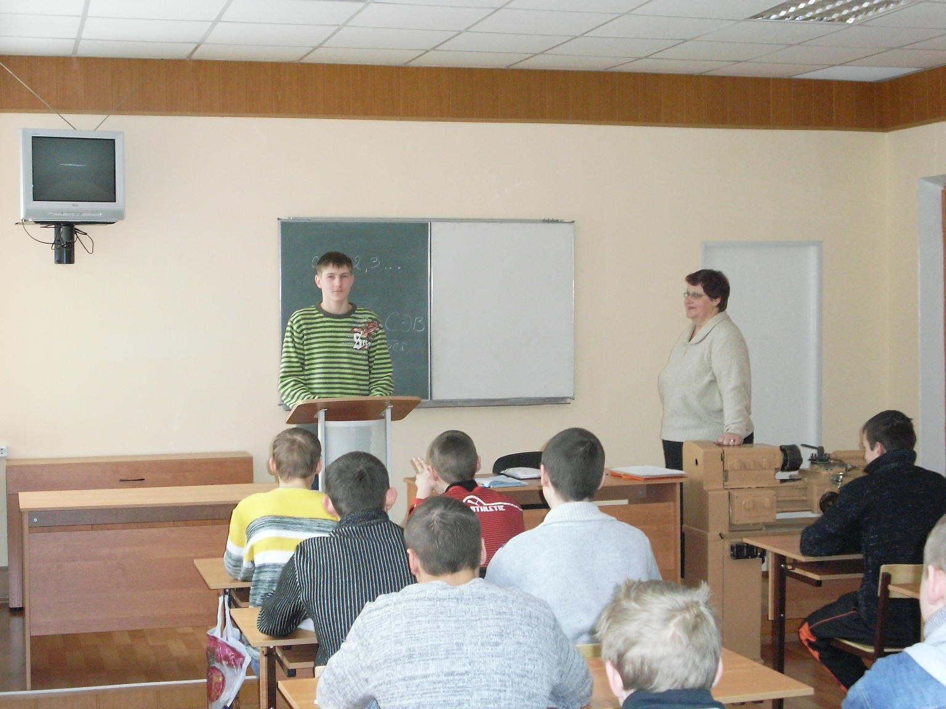
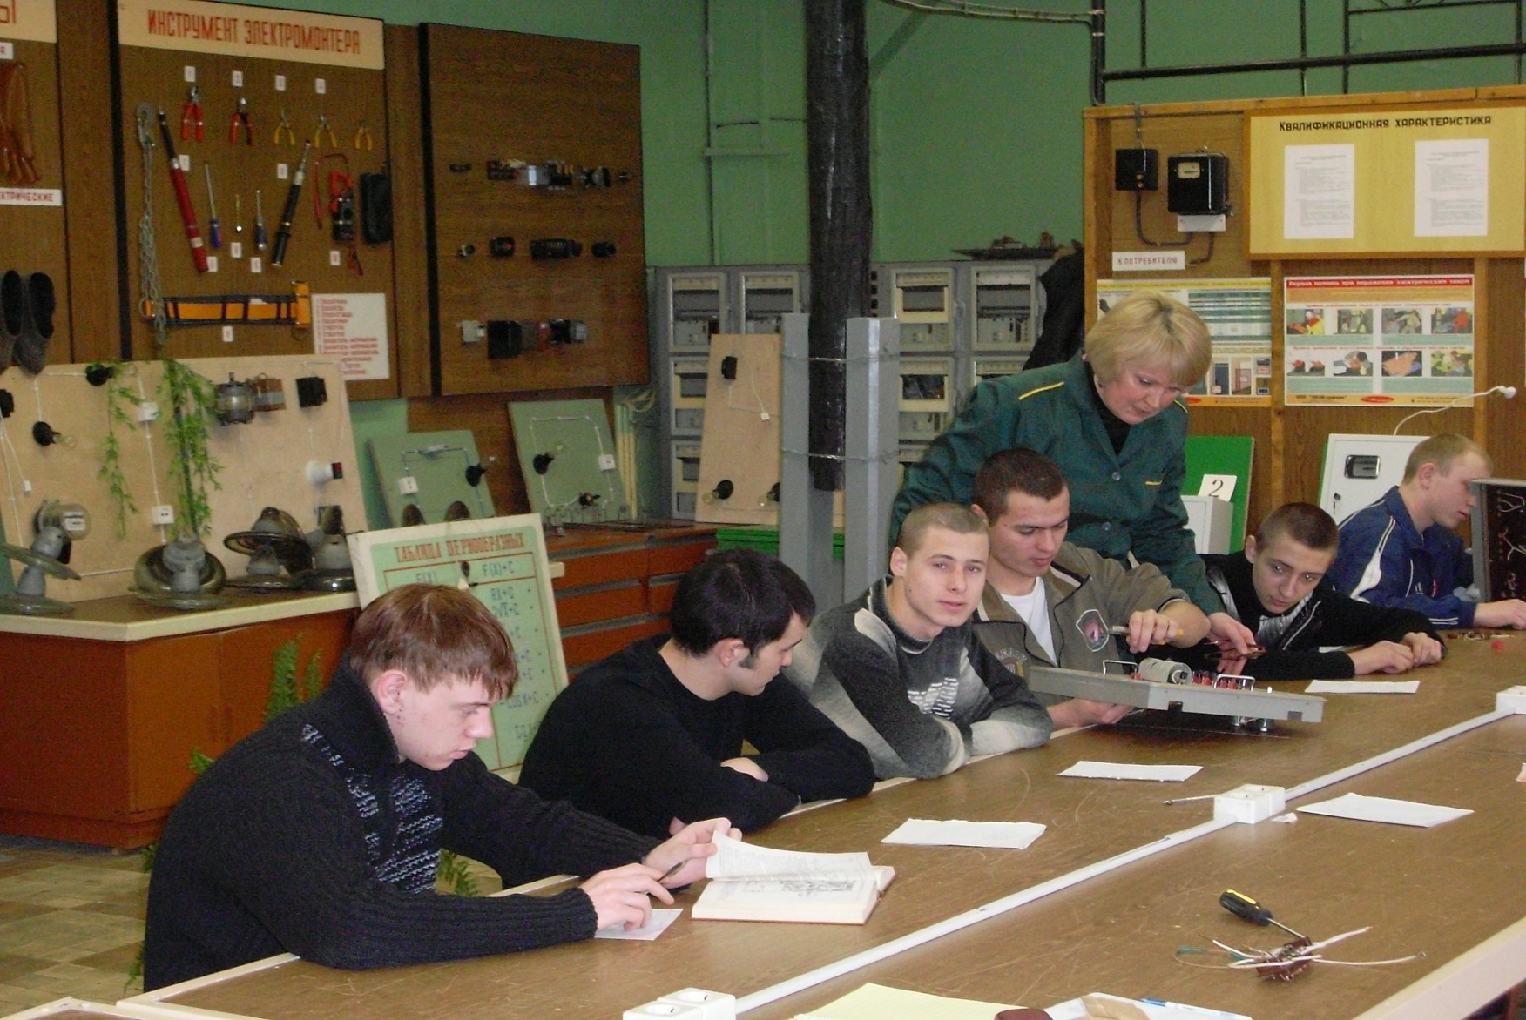

Лаборатория
производственного
обучения электромонтёров
по техническому обслуживанию электрических станций и сетей

Кабинет
профессиональной подготовки электромонтёров по техническому обслуживанию электрических станций и сетей

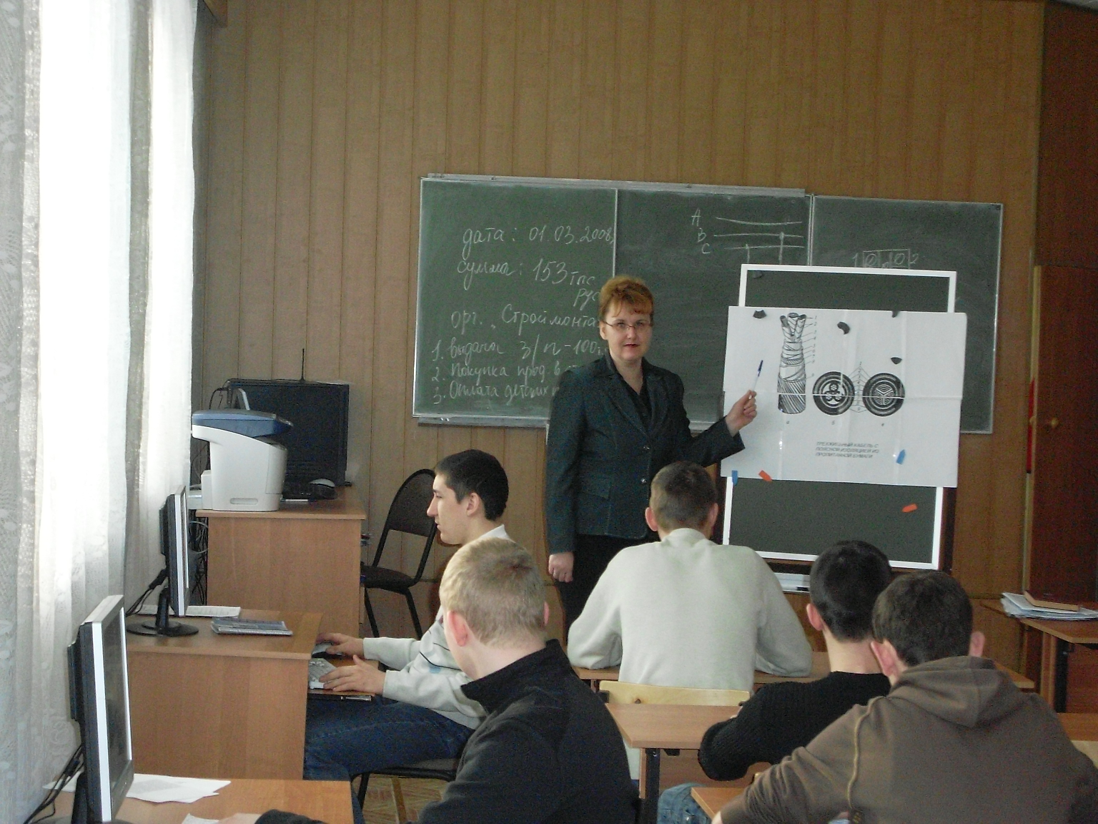

Кабинет
профессиональной подготовки
парикмахеров

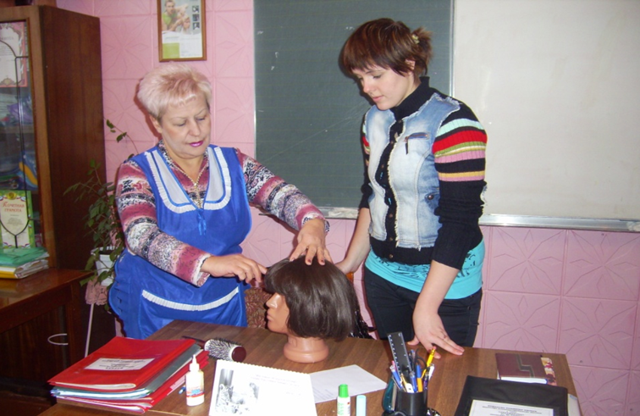

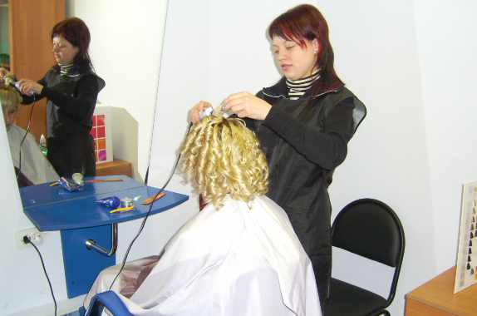

Лаборатория
производственного обучения парикмахеров

Кабинет
профессиональной подготовки
сварщиков

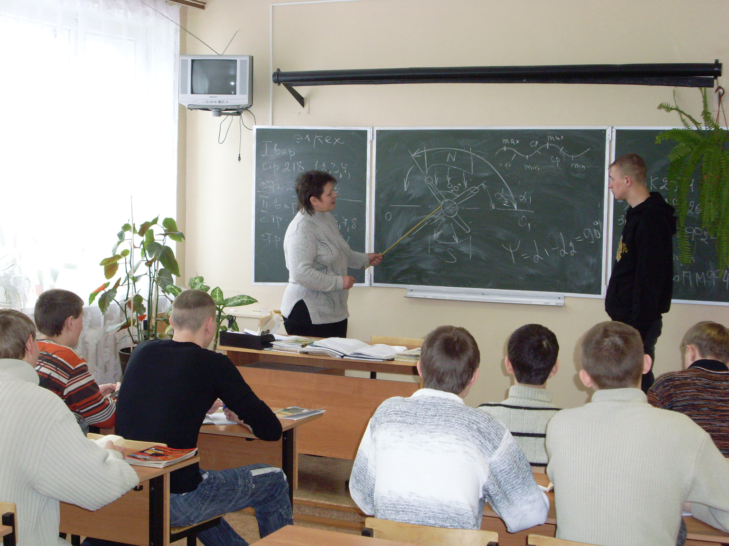

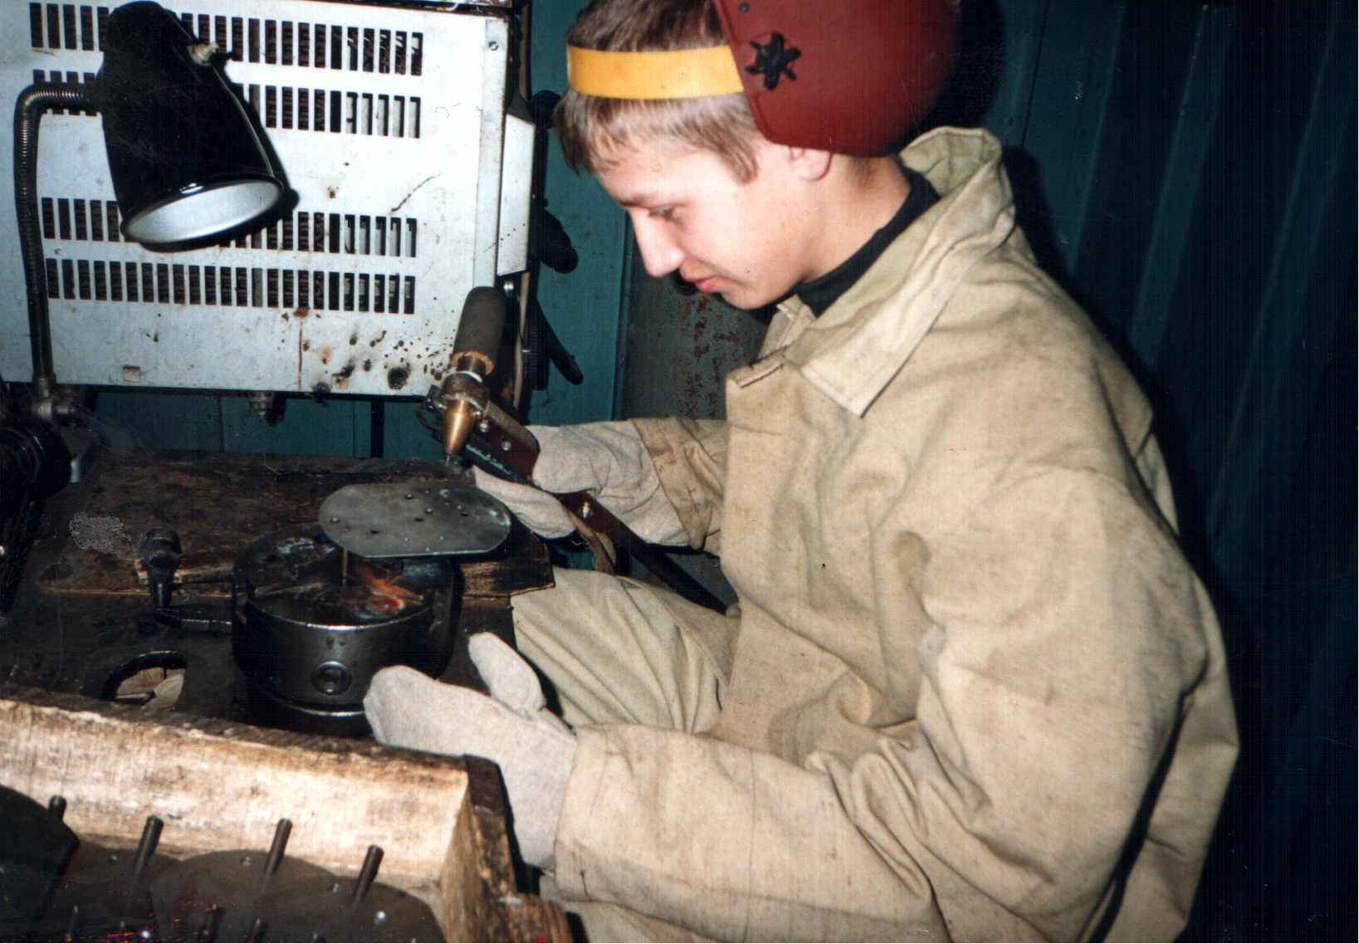

Лаборатория
производственного обучения
сварщиков

Кабинет
профессиональной подготовки исполнителей художественно-оформительских работ

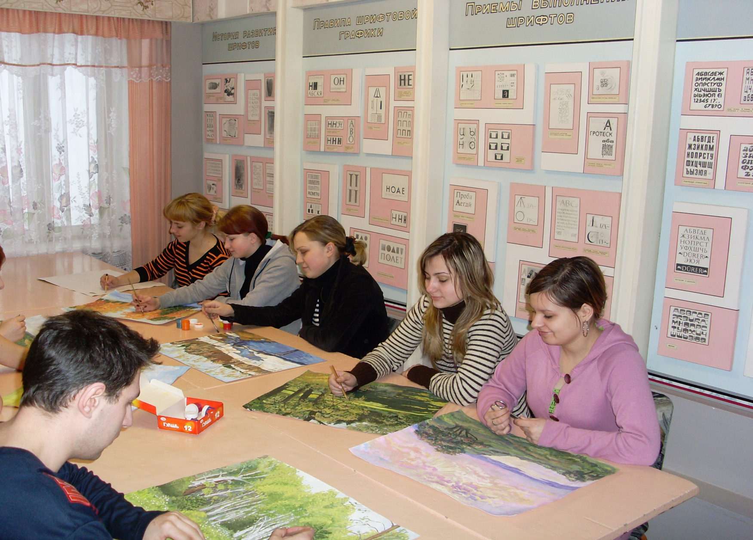

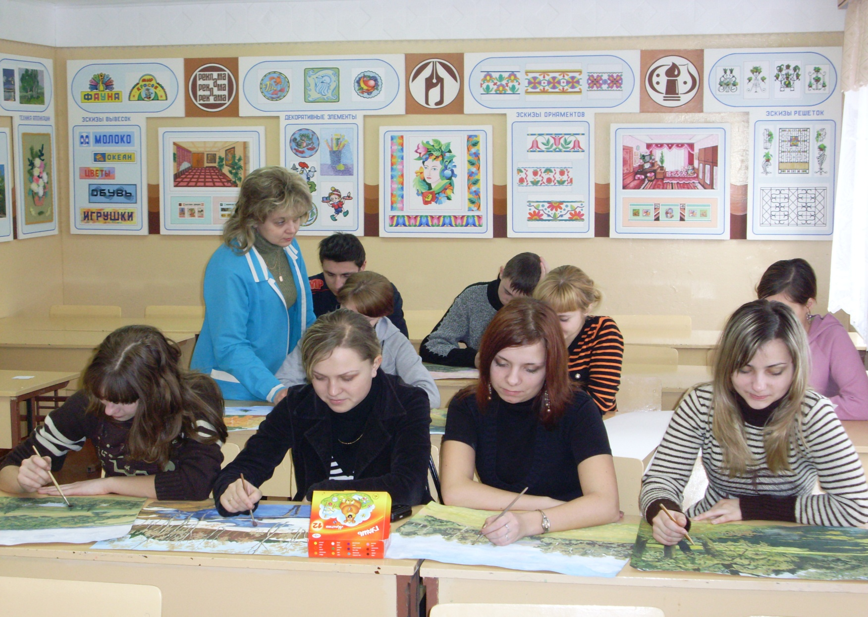

Лаборатория
производственного
обучения исполнителей художественно-оформительских работ

Кабинет
профессиональной подготовки наладчиков станков и оборудования в механообработке

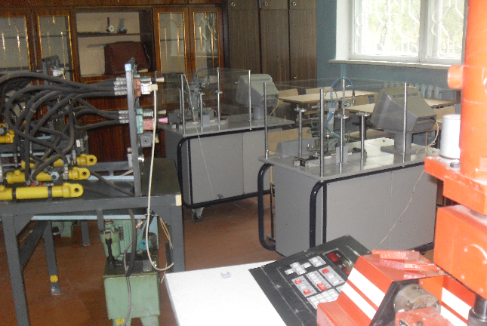
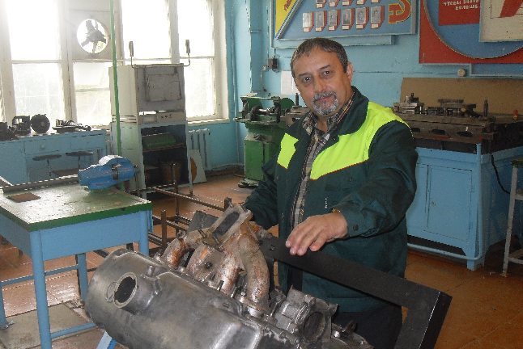

Лаборатория
производственного обучения
автомехаников

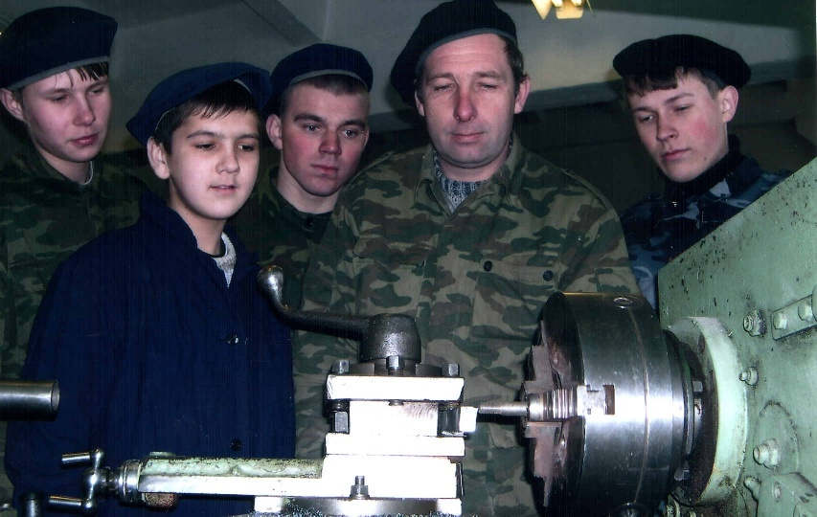

Лаборатория
производственного обучения наладчиков станков и оборудования в механообработке

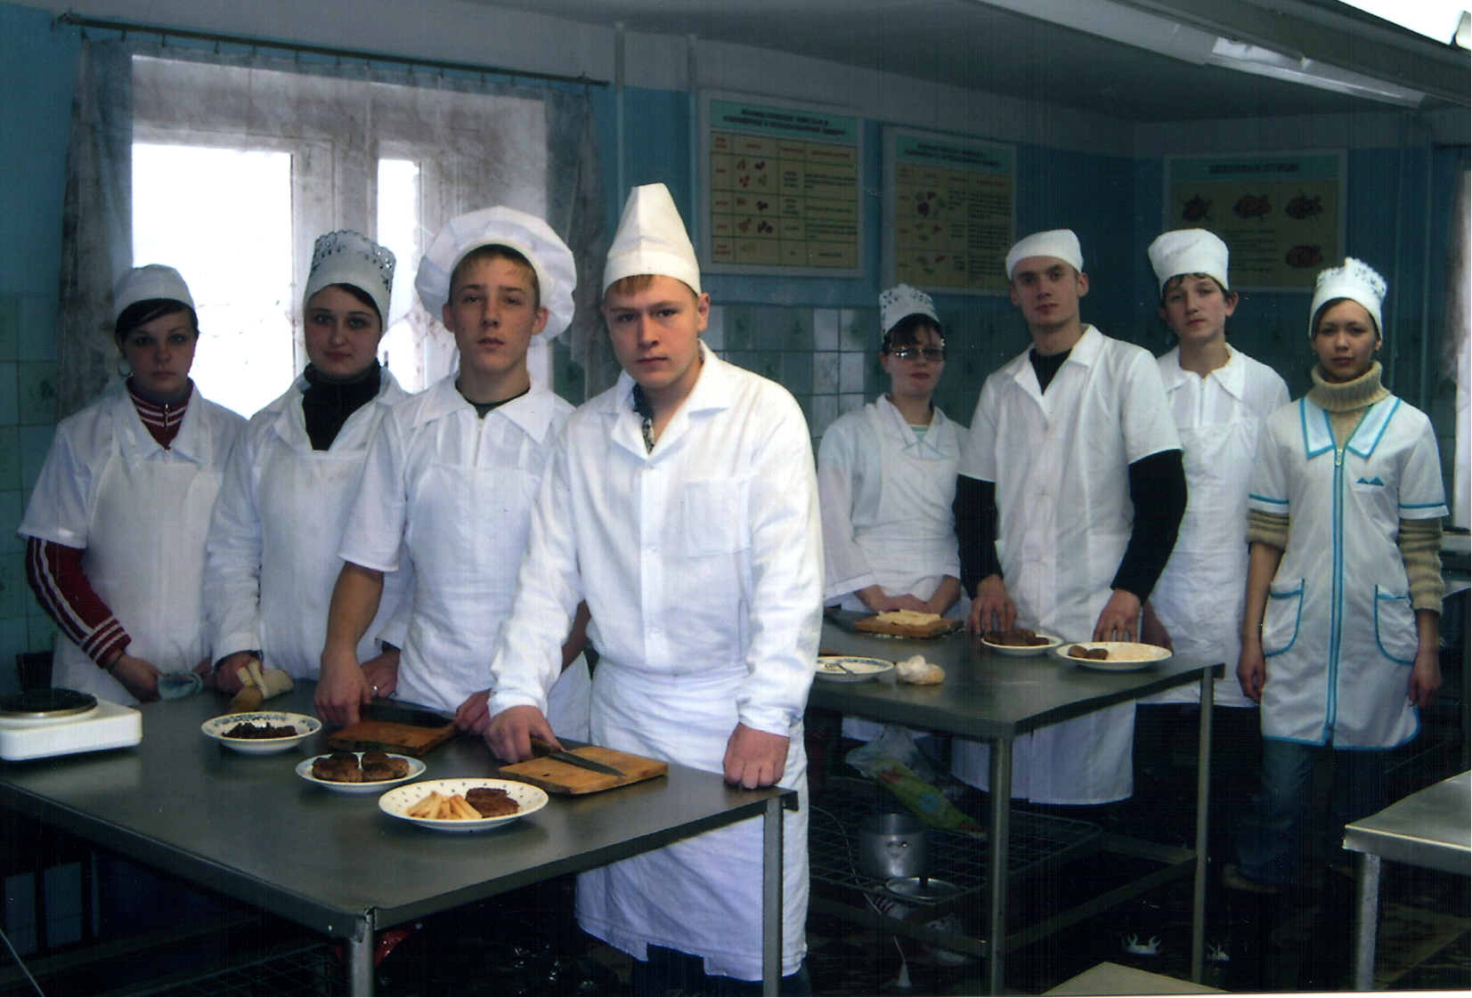

Лаборатория
производственного обучения поваров

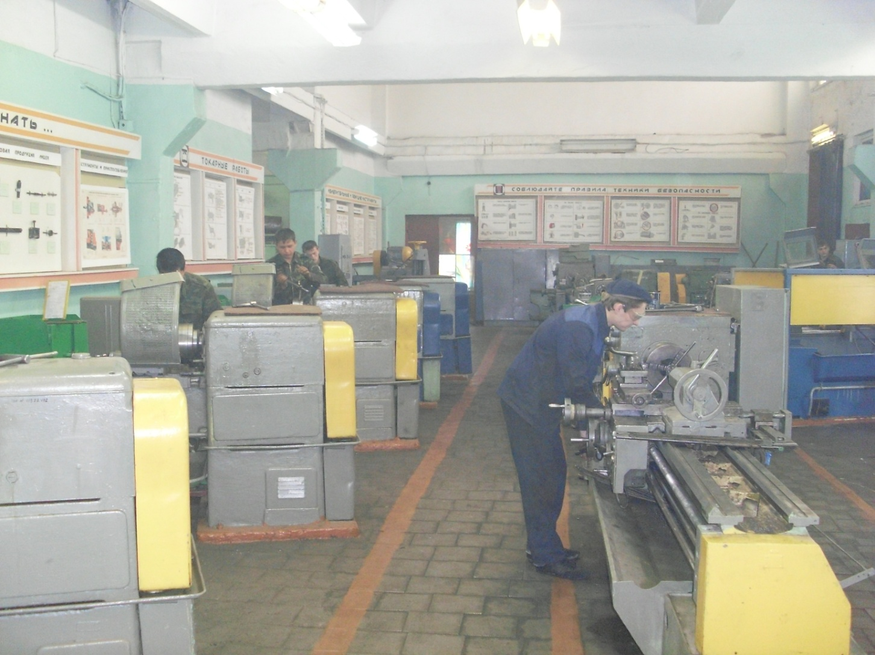

Лаборатория
производственного обучения
станочников

Кабинет
профессиональной подготовки автомехаников

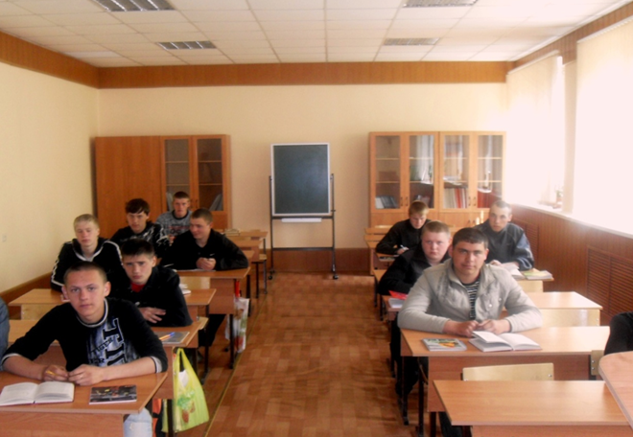

Кабинет
профессиональной подготовки поваров

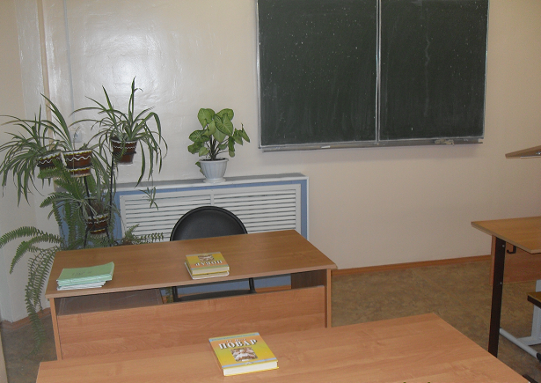

Кабинет
профессиональной подготовки станочников

